

Nieuwsbrief februari 2025

Beste tuinleden,
Nog een paar weken en dan is het weer voorjaar.
Dan gaat het op de tuinen weer bloeien en groeien en ziet alles er weer er vrolijk uit.
Het bestuur kampt nog steeds met onderbezetting denk aan een voorzitter en penningmeester.
Ook in de diversen commissies komen we mensen te kort daarom doet het bestuur wederom een beroep op jullie om je aan te melden. We moeten het tenslotte met elkaar doen!
De winterwerkbeurten zijn goed nagekomen.
Een enkeling die nog moet inhalen, denk eraan dat kan op 15 maart.
22 maart beginnen de zomerwerkbeurten. Begin maart worden de lijsten gemaild.
Op tuin 20 is Mevlüt Pamuk gekomen. Wij wensen hem veel tuinplezier bij ons!
Helaas is Rinus Roeleveld (tuin 36) voor een tijd niet beschikbaar voor de taxatiecommissie. Rinus is gevallen en heeft daarbij zijn heup gebroken. Intussen is hij geopereerd en heeft een nieuwe heup gekregen en is hij thuis aan het herstellen. Inmiddels is er een fruitmand gebracht. Wij wensen Rinus een voorspoedig herstel. Je begrijpt dat dit overmacht is en vragen jullie begrip hiervoor. Hierdoor lopen de taxaties enige vertraging op. Rinus Spoor heeft zich gemeld dat hij tijdelijk wil helpen taxeren samen met Erman Sarioglu en tijdelijk nog met Rob Tur.
Martineke Hollander (tuin 6) is een paar weken lelijk gevallen met haar fiets en heeft gekneusde hersenen opgelopen en een verzwikte enkel. Er is een bos bloemen gebracht. Ook haar wensen wij een spoedig herstel.
Er zijn klachten dat er sigarettenpeuken en papier op de paden liggen. Gooi het op je eigen tuin weg!
Langs de hoofdpaden bij de heggen groeit veel onkruid. Het pad wat grenst aan je tuin moet je schoonhouden. Graag je aandacht hiervoor. De Tuincontrolecommissie gaat hier over een paar weken op controleren.

Het slot van het toegangshek is kapot gemaakt. Het is een raadsel hoe dit is gebeurd??
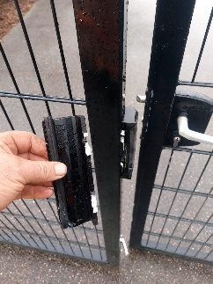
Inmiddels is het hek weer hersteld.

Dit was het weer.
Prettig weekend!
Met vriendelijke groet,
Het bestuur.

